# Base de conhecimento S4SP

03/02/2015

## Funcionalidade

Visualizar Agendas

## Problema

O ambiente São Mateus estava tendo problemas ao tentar imprimir um relatório de Relação de Consultas e Exames Agendados, onde após o clique em Imprimir, o relatório não abria.

Até o momento este problema só aconteceu no ambiente São Mateus.

**Evidências do problema**

Tela Visualizar Agendas – AGI0155, relatório AGR0115.

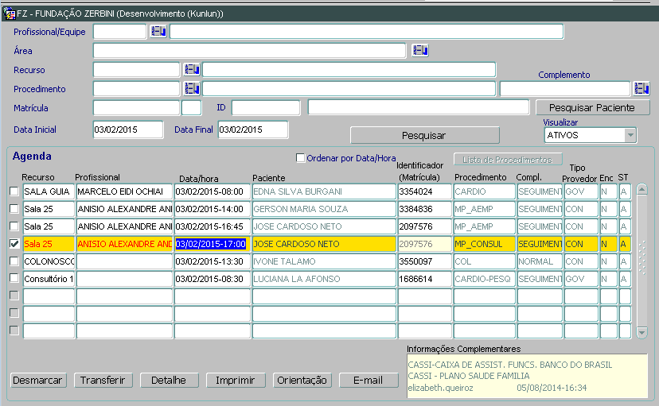

Após clicar em imprimir, não era gerado nenhum erro porém o espera seria a abertura do browser com o relatório impresso.

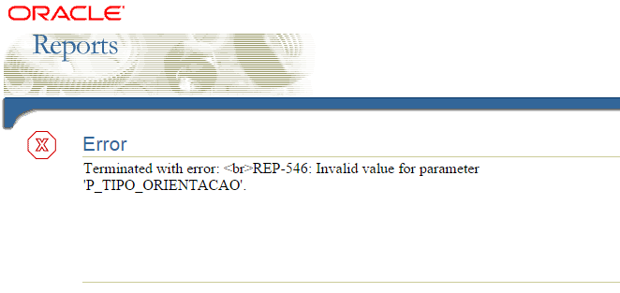

No Report Server é possível notar que é gerado um erro em um dos parâmetros de passagem Forms/ Reports.

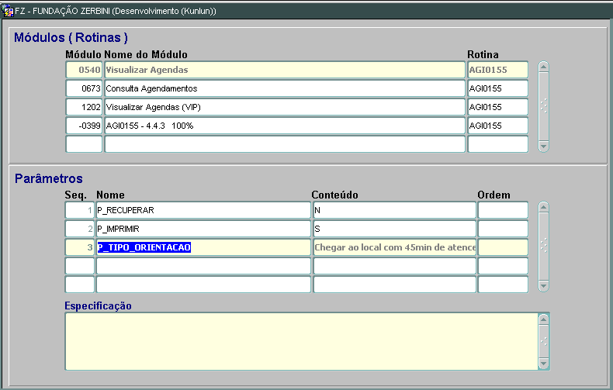

O parâmetro P_TIPO_ORIENTACAO estava com um “texto padrão” como valor. Valor este que estourava o tamanho da string que iria receber a variável.

**Solução**

O parâmetro P_TIPO_ORIENTACAO além de estar cadastrado com valor inválido, seu tamanho excedia o tamanho do respectivo campo que iria ler e tratar este dado.

Procedimentos para correção

1. Acessar a tela Parâmetros(USU0100) e buscar pela rotina AGI0155.
2. Encontrar o parâmetro P_TIPO_ORIENTACAO, e alterar seu valor para uma das opções abaixo, ou apagar parâmetro;

- PRE

- POS

- Ambas

1. Voltar na tela Visualizar Agendas, e realizar novamente a impressão de um relatório.

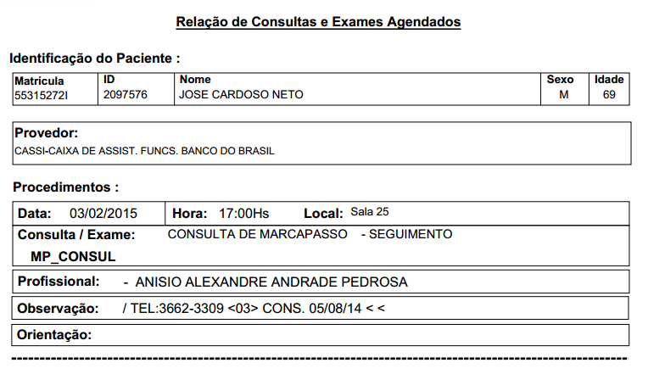Relatório AGR0115